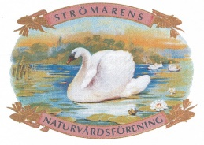
STRÖMARENS NATURVÅRDSFÖRENING

Dagordning Årsmöte lördag 9 maj 2026
- Öppnande
- Val av ordförande för mötet
- Val av sekreterare för mötet
- Upprättande av förteckning över närvarande medlemmar
- Fastställande av dagordning
- Val av två justeringsmän tillika rösträknare för årsmötet
- Fråga om kallelsen till mötet skett i behörig ordning
- Styrelsens verksamhetsberättelse
- Revisorernas berättelse
- Fråga om ansvarsfrihet för det gångna årets verksamhet
- Fastställande av resultat- och balansräkningen
- Behandling av inlämnade motioner
- Vattennivån
- Fastställande av årsavgift för 2027
- Målsättning 2026
- Val av föreningens ordförande för 1 år
- Val av halva antalet styrelseledamöter för 2 år samt suppleanter 1 år
- Val av två revisorer och en suppleant för 1 år
- Val av valberedning för 1 år
- Övriga frågor
- Avslutning

